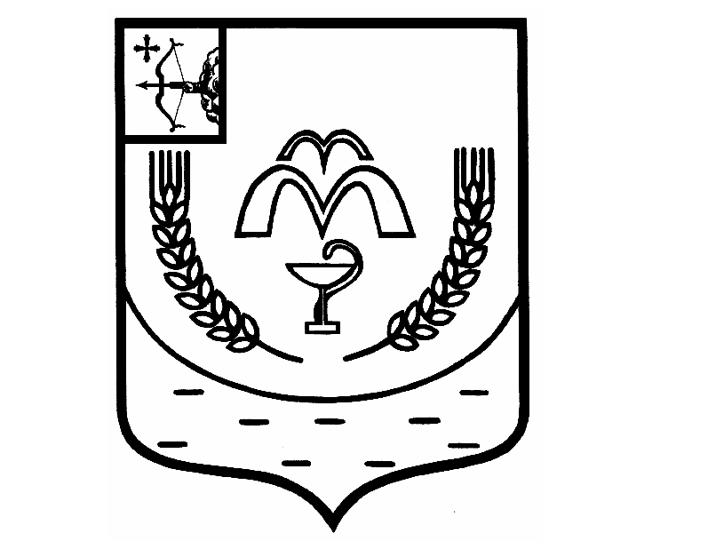

КУМЕНСКАЯ РАЙОННАЯ ДУМА

ПЯТОГО СОЗЫВА

РЕШЕНИЕ

от 24.04.2018 № 14/105
пгт Кумены

О работе главы Куменского района за 2017 год

Заслушав отчет главы района Рылова А.А. о работе за 2017 год, в соответствии со статьей 36 Федерального закона от 06.10.2003 № 131-ФЗ «Об общих принципах организации местного самоуправления в Российской Федерации», на основании статей 23, 24, 30 Устава муниципального образования Куменский муниципальный район Кировской области, Куменская районная Дума РЕШИЛА:
1. Принять к сведению отчет главы Куменского района Рылова Александра Алексеевича о работе за 2017 год.
2. Признать работу главы Куменского района удовлетворительной.

Председатель
Куменской районной Думы А.Г. Леушин

Глава Куменского района А.А. Рылов

